05/Ott/10
Fisiologia
Prof.ssa Zona
Il potenziale di membrana

Cominciamo con la parte della Fisiologia cellulare, vi farò dei riferimenti a tutta la parte di attività sperimentale e vi darò ulteriori informazioni su argomenti che ancora non sono nei vari libri di testo perché naturalmente sono ricerche che si stanno effettuando in questi anni.
Cominciamo a parlare della singola cellula, in particolare della singola cellula eccitabile.
Voi sapete che ciascuna cellula è costituita da un nucleo, del citoplasma e una membrana citoplasmatica.
La membrana citoplasmatica separa un ambiente intracellulare da un ambiente extracellulare.
Questi ambienti sono diversi e per tutto quello che ha a che vedere con il sistema nervoso, formato da cellule eccitabili, è molto importante che la membrana delle cellule riesca a separare i due ambienti che sono caratterizzati dall’avere concentrazioni ioniche differenti. Ovviamente KCl e NaCl si dissociano in acqua per cui abbiamo gli anioni di cloro e i cationi di sodio maggiormente concentrati all’esterno della cellula, nel comparto extracellulare, mentre nel comparto intracellulare abbiamo una più alta concentrazione di cationi di potassio. La membrana delle cellule è in grado di divide questi due compartimenti in maniera molto distinta e separata. Inoltre come ben sapete ogni cellula possiede un potenziale di membrana. Che cosa vuol dire? Se noi abbiamo -per esempio questa è la rappresentazione di una cellula costituita da questo doppio strato di fosfolipidi di membrana- e separano quindi l’ambiente extracellulare dall’ ambiente intracellulare. Il potenziale di membrana è sostanzialmente il potenziale che esiste ai due lati della membrana.
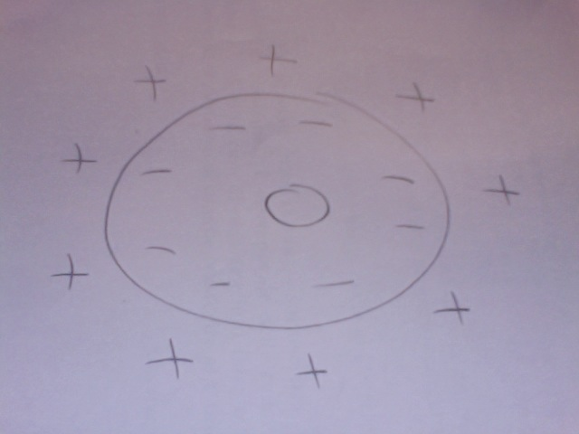
Già dalla metà del XVIII secolo, intorno al 1760-1780, gli esperimenti di Galvani erano stati fondamentali perché per la prima volta aveva associato l’elettricità a un tessuto vivente, alla rana. Su moltissimi libri di Biologia oggi sono rappresentate le stampe del millesettecento che mostrano la contrazione del muscolo della rana sottoposta ad una stimolazione elettrica, ad esempio da parte dell’elettricità trasmessa nell’aria durante un temporale. Quindi già dalla seconda metà del millesettecento era stato associato al tessuto vivente, appunto al muscolo, qualcosa di elettrico. Questi esperimenti diedero inizio a un filone della fisiologia, l’elettrofisiologia: lo studio del comportamento elettrico dei tessuti viventi. Lo studio di questo comportamento è fondamentale tutt’oggi. Ad esempio il sistema nervoso e il muscolo si basano proprio sulla comunicazione elettrica e sono stati dati nel corso degli anni diversi premi nobel per la medicina per lo studio di questi comportamenti elettrici. Quindi io qua rappresento la cellula costituita da questo suo doppio strato lipidico:
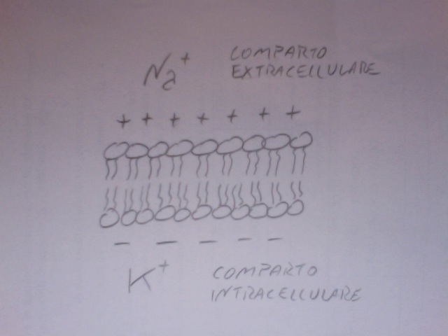
In laboratorio abbiamo la possibilità di studiare la singola attività elettrica delle cellule sia nervose che muscolari. Quando io disegnerò queste cellule farò riferimento al sistema nervoso.
Come si fa a studiare in laboratorio il SN? Si utilizzano dei modelli sperimentali con i mammiferi, di topo o di ratto. Oggi cosa si fa essenzialmente? si preleva il tessuto nervoso di questi piccoli roditori, per esempio la corteccia, il midollo o l’ippocampo, cioè dei tessuti specifici in funzione di quello che si deve andare a studiare. Poi si procede secondo delle procedure ormai standardizzate e conosciute perché ogni esperimento viene indicizzato e successivamente compare nella letteratura. Quando voi sentite di esperimenti che compaiono su Nature, su Science o su Human Neuroscienze e perché queste sono riviste scientifiche in cui vari ricercatori vanno a pubblicare le proprie ricerche, perciò nel giro di poche ore queste ricerche sono conosciute a livello mondiale. Ormai questa pratica di utilizzare il sistema nervoso di mammiferi è praticata in tutto il mondo, di fatto quindi è il modello sperimentale più utilizzato per poter studiare il sistema nervoso. Per studiarlo occorre che vengano prelevati circuiti per studiare in particolare l’attività elettrica della singola cellula nervosa e addirittura l’attività elettrica del singolo canale di membrana -quello che faccio io in laboratorio- con delle procedure ormai standardizzate dissociare queste cellule le une dalle altre, separarle, piastrarle in quello che viene chiamato Petri’s dish (cioè contenitori di plastica abbastanza piccoli e trasparenti) in maniera tale che sul fondo di questa petri siano adese queste cellule nervose separate, immerse in un liquido extracellulare cioè in una soluzione salina che più possibile approssima il liquido extracellulare idrosino (???). Naturalmente queste cellule nervose non sono visibili ad occhio nudo ma le mettiamo in un microscopio ottico a una risoluzione di 200x, per cui si riescono a vedere le singole cellule nervose che formano poi in vitro anche i collegamenti neuronali con tutte le altre cellule vicine. Sono cellule che vengono tenute in un incubatore che le mantiene vive, necessitando completa sterilità sotto una cappa sterile, che magari nei vari documentari vedete abbastanza spesso. Le cellule in questi contenitori vengono mantenute in un incubatore a temperatura costante di 37° C con una percentuale di CO2 e aria determinata, quindi vengono prese e messe sul piano del microscopio nel momento stesso della registrazione del potenziale.
Come si fa a registrare questo potenziale di membrana?
Per prelevare il segnale elettrico di queste cellule viene utilizzato un microelettrodo. Inizialmente i primi esperimenti erano fatti con degli elettrodi di metallo, adesso vengono usati dei microeletttrodi di vetro che non sono altro che dei tubicini di vetro molto sottili che vengono allungati alla fiamma, scaldando il vetro. Così si da forma a questi due microelettrodi che hanno una punta molto sottile, del diametro intorno ad 1 micron (1 micron=10 ^-6) e sono cavi internamente. Questo tubicino di vetro, che è il nostro elettrodo, si riempie con una soluzione salina e viene collegato a un amplificatore, a uno strumento di misura che amplifica il segnale perché i segnali di cui andremo a parlare sono veramente infinitesimi, dell’ordine dei millivolt (10^-3 volt). C’è bisogno poi di uno strumento di misura e visualizzazione che è il computer. Il microelettrodo di vetro viene spostato attraverso un braccio che è un manipolatore così da permettermi di muovere in maniera micrometrica l’elettrodo che viene inserito nella petri in prossimità della cellula nervosa che voglio registrare per studiarne il funzionamento.
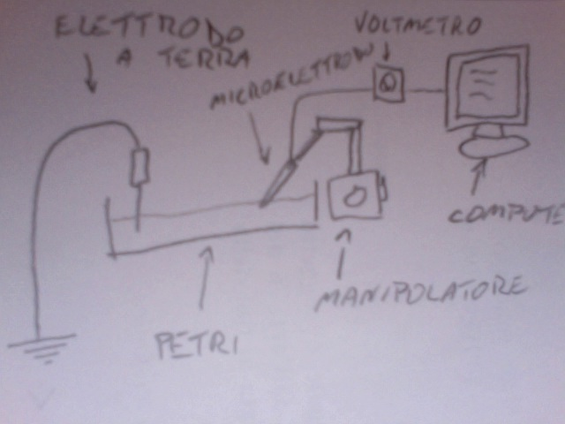
Che cosa devo misurare? Devo misurare una differenza di potenziale tra la punta dell’elettrodo e un elettrodo di riferimento che è portato a terra a potenziale zero; perciò tutta la soluzione extracellulare viene portata a massa attraverso questo elettrodo di riferimento e quello che vado a misurare è il potenziale che esiste tra i due elettrodi.
Naturalmente finché il microelettrodo è nella soluzione salina che approssima il liquido extracellulare io leggerò una d.d.p. che sarà uguale a zero. Non c’è differenza perché le punte degli elettrodi sono nell’ambiente acquoso della soluzione extra celllulare portata a massa.
Supponiamo che questo sia un oscilloscopio, o meglio che sia un apparecchio di misurazione del potenziale (ovviamente adesso tutto si vede attraverso lo schermo di un computer, collegato all’amplificatore dell’segnale tramite un convertitore analogico/digitale). Il grafico che avrò sarà: 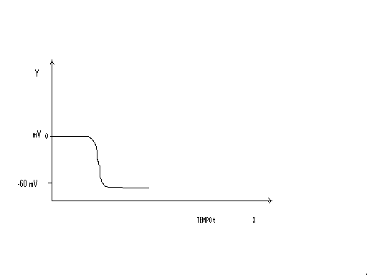
Con il tempo sulle ascisse e sulle ordinate il potenziale di membrana che viene letto in millivolt. Ottengo che V=0 fino a quando la punta dell’elettrodo rimane nella soluzione extracellulare e che la mia traccia sul computer non si sposta; ciò vuol dire che il mio elettrodo sta al di fuori della cellula (si trova ancora nel liquido extra cellulare)
Ma quando con il micromanipolatore avvicino l’elettrodo alla membrana della cellula e facendo ancora qualche giro di manovella sfondo la membrana con il microelettrodo, mi accorgo (non perché lo vedo al microscopio) che la punta ha superato la membrana perché ottengo una deflessione verso il basso che rimane più o meno stabile nel tempo di valore di circa -60 millivolt. L’elettrodo sta quindi registrando una differenza di potenziale tra l’esterno e l’interno della membrana di – 60 millivolt. Questo vuol dire che la membrana della cellula costituita dal doppio strato lipidico è una membrana in grado di tenere separate le cariche elettriche. Perciò abbiamo un addensamento di cariche negative all’interno della membrana contro un addensamento di cariche positive all’esterno della membrana. Questo è ciò che genera la differenza di potenziale di -60 millivolt che misuriamo.
Questo potenziale di membrana, che rimane più o meno costante nel tempo, viene chiamato potenziale di riposo cellulare ed è caratteristico di tutte le cellule viventi. Ogni cellula vivente ha un suo potenziale di membrana di riposo caratteristico. Le cellule nervose hanno un potenziale di riposo che è intorno a -60 millivolt; le cellule muscolari ad esempio hanno un potenziale di riposo che è intorno a – 90 millivolt; ci sono poi altre cellule che vedremo che hanno un potenziale di riposo che non rimane stabile.
Questo potenziale è un indice di vitalità cellulare, perché si dice che una cellula muore quando non è più in grado di manifestare questa differenza di potenziale, che significa che la membrana non è più in grado di tenere separate le cariche negative e positive.
A che serve questo potenziale di membrana? Per esempio è fondamentale per tutti gli eventi del sistema nervoso che una cellula mantenga questo potenziale di membrana. Inoltre la vitalità della cellula si vede anche perché questa comunica con tutte le altre e riceve informazioni da tutte le altre cellule possiamo constatare che riceve informazioni e comunica perché se continuiamo a registrare il potenziale di membrana di questa cellula vedremo che questo avrà delle deflessioni verso l’alto ,verso il basso, e così via…
Questa è quella che viene chiamata attività sinaptica: queste deflessioni verso l’alto, verso valori meno negativi della membrana , verso zero, vengono chiamate depolarizzazione di membrana; se la membrana va verso valori positivi si dice che si stia depolarizzando. Quando invece il potenziale di riposo va verso valori più negativi , quindi -72,-75, ecc si sta iperpolarizzando. Si iperpolarizza quando è maggiore la separazione di cariche negative all’interno e positive all’esterno. Questo si riflette sulla variazione del potenziale di membrana .
Quindi, in una cellula vivente, se continuiamo la registrazione del suo potenziale di riposo vedremo effettivamente queste deflessioni verso l’alto e verso il basso che sono chiamate potenziali sinaptici.
Le depolarizzazioni vengono chiamate potenziali sinaptici eccitatori perché ogni volta che la cellula si depolarizza, diventa meno negativa all’interno, mentre invece verso il basso i potenziali vengono chiamati potenziali sinaptici inibitori perché la cellula si sta inibendo, sta diventando più negativa internamente rispetto all’esterno.
Se noi continuiamo a registrare questa cellula nervosa in condizioni fisiologiche, cioè quando è collegata con tutte le altre cellule, vedremo ad un certo punto che oltre a questi potenziali che vi ho fatto vedere si presenterà un segnale molto alto che supera 0 millivolt e arriva fino a circa +30 millivolt, un segnale molto alto e di durata molto breve , dell’ordine di qualche millisecondo.
Tutto questo segnale qui molto grande:
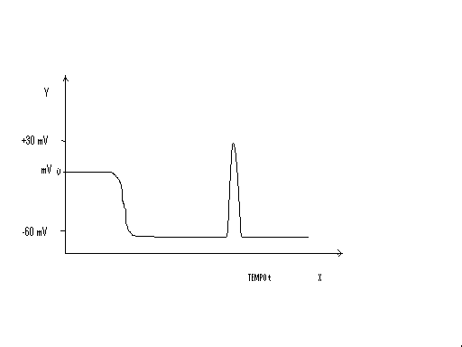

È un segnale che dura circa due millisecondi. Quando dopo i segnali sinaptici vediamo questo segnale così grande, questo è il potenziale d’azione. E’ un segnale veramente molto grande di variazione del potenziale della cellula che ha la caratteristica di invertire il potenziale della membrana che diventa positivo, cioè la membrana ha più cariche negative all’esterno rispetto all’interno .
Siamo in presenza di un potenziale d’azione quando si ha l’inversione della polarità della membrana. Fate attenzione che tutto il sistema nervoso funziona con questi segnali elettrici che sono naturalmente fortemente governati e regolati. Inoltre il potenziale d’azione è anche fondamentale nel cuore, nel ciclo cardiaco e nell’elettrocardiogramma.
Per cui l’elettrocardiogramma l’elettroencefalogramma e l’elettromiogramma sono tutte analisi fondamentali che studiando il comportamento elettrico del tessuto eccitabile riescono a capire la fisiologia dell’organo.
Tutto si basa su questa variazione di segnali elettrici che noi adesso andremo a vedere in dettaglio partendo naturalmente dal motivo per cui si ha il potenziale di membrana.
Supponiamo di avere un contenitore che è diviso in due comparti da una membrana semipermeabile e di avere una concentrazione delle due soluzioni saline ben differenziate di 100 millimoli ciascuna, da una parte di NaCl e dall’altra di KCl . In acqua dissociano diventando Na+ e Cl^- da una parte e dall’altra K+ e Cl- .
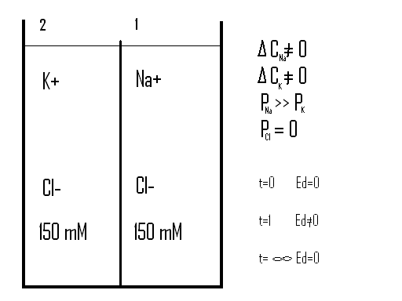
Le due soluzioni dal punto di vista elettrico sono neutre perché abbiamo tante cariche positive quante negative da una parte come dall’altra. Vi faccio notare che abbiamo gli stessi gradienti di concentrazione.
Le condizioni iniziali sono che abbiamo un gradiente di concentrazione per il sodio e per il potassio perché Na è tutto concentrato nel comparto 1 e il K nel comparto 2 .
Avremo un gradiente di concentrazione del sodio che sarà diverso da zero, così un gradiente di concentrazione del potassio che sarà diverso da zero.
Inoltre facciamo un‘altra ipotesi iniziale, che la membrana sia una membrana semipermeabile, cioè che abbia la capacità di essere permeabile al potassio molto più che al sodio. Ciò vuol dire che fa passare più facilmente le cariche di potassio rispetto al sodio. Inoltre l’altra ipotesi che facciamo è che questa membrana sia completamente impermeabile al cloro. Il cloro non può attraversare la membrana.
Se noi mettiamo ai lati di questa membrana due microelettrodi collegati ad un voltmetro vediamo che nel momento iniziale, quando iniziamo l’esperimento, il potenziale che questi due elettrodi registrano ai due lati della membrana sarà esattamente uguale a zero perché abbiamo detto che la distribuzione delle cariche è elettricamente neutra.
La differenza di potenziale sarà uguale a zero nel momento iniziale.
Cosa accade adesso?
La membrana fa passare più facilmente gli ioni potassio piuttosto che gli ioni sodio. Siccome il potassio è tutto concentrato a sinistra, per diffusione, seguendo la legge di Fick il potassio comincerà a migrare dalla parte dov’è più concentrato (a sinistra) alla parte dov’è meno concentrato (a destra). Cioè dal comparto due passeranno al comparto uno .
Quindi cariche positive di potassio, con una velocità abbastanza elevata, perché la membrana è fortemente permeabile al potassio, migreranno. In un tempo abbastanza breve nel comparto 2 diminuiranno le cariche di potassio e si addenseranno nel comparto 1. Quindi a ridosso della membrana il potassio che sta migrando verso destra farà si che questa parte della membrana si caricherà negativamente perché cariche positive di potassio sono andate dall’altra parte, mentre a destra della membrana , visto che ci sono più cariche di potassio , questa membrana si caricherà positivamente. Questo in un tempo molto breve.
Vedremo di conseguenza che non avremo più una differenza di potenziale uguale a zero ma grazie al fatto che la membrana è molto permeabile al potassio questa differenza di potenziale sarà diversa da zero, e sarà un potenziale che chiamiamo ad esempio Ed
Accade però che la membrana anche se in maniera inferiore è permeabile al sodio. Il sodio è molto concentrato a destra. Siccome la membrana ormai si è caricata le cariche di sodio hanno anche loro la capacità di trasferirsi dall’altra parte, andranno nell’altro comparto sia per il gradiente di concentrazione che per il campo elettrico. 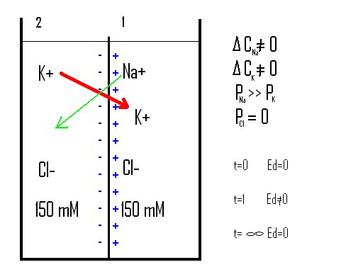

Cosa accadrà? Se facciamo passare un tempo sufficientemente lungo, vedremo che il potassio andrà da sinistra verso destra, ma anche il sodio comincerà ad andare da destra verso sinistra fino ad annullare i gradienti di concentrazione ai due lati della membrana, fino a quando il potassio non si sarà distribuito equamente sia a destra che a sinistra e il sodio non si sarà distribuito equamente a desta e a sinistra.
Quindi la d.d.p. che avevamo letto ai lati della membrana risulterà nulla perché le due soluzioni sono dal punto di vista elettrico neutre e quindi noi questo potenziale iniziale che avevamo visto esistere grazie al fatto che la membrana era molto più permeabile al K che al Na si annullerà con il tempo e quindi ritornerà di nuovo uguale a zero, cioè non ci sarà più d.d.p.
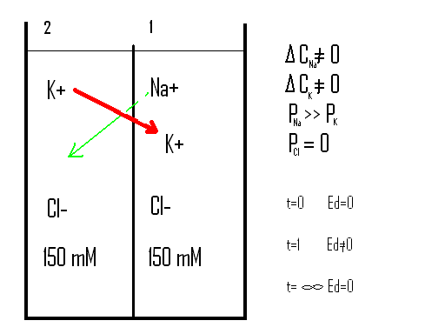
Questo potenziale che si è venuto a creare ai lati della membrana e che non è stabile nel tempo dipende quindi fortemente dai gradienti di concentrazione e dal fatto che la membrana è differentemente permeabile al Na e al K, esso viene chiamato potenziale di diffusione. Affinché questo potenziale possa rimanere stabile nel tempo che cosa si deve verificare? Se noi volessimo fare in modo che questo potenziale rimanesse stabile nel tempo cosa dobbiamo assicurare ai due capi della membrana? Il gradiente di concentrazione sia per il Na che per il K! Se ci fosse un meccanismo tale sulla membrana che lascia comunque sempre un gradiente di concentrazione, cioè il K sempre più concentrato da una parte e il Na dall’altra questo potenziale lo avremmo stabile nel tempo. Va bene? Questo non è altro che il meccanismo delle pompe, delle pompe apatiche di Na e K. Quindi il potenziale di diffusione che abbiamo così definito che cosa ha a che vedere con il nostro potenziale potenziale di riposo di membrana?
Possiamo considerare il potenziale di riposo come un potenziale di diffusione in cui il potassio è fortemente concentrato nel comparto intracellulare e il sodio è fortemente concentrato nel comparto extracellulare; si genera questo potenziale di membrana che guardate caso risulta essere negativo dalla parte in cui il potassio è più concentrato, quindi internamente, per cui il potenziale di membrana si può considerare il potenziale di diffusione. In più però nella cellula la membrana ha bisogno di un meccanismo di trasporto attivo, quindi di queste pompe sodio potassio ATPasiche che con dispendio energetico assicurano il gradiente di concentrazione del K più concentrato all’ esterno e di Na più concentrato all’interno.
Non è così semplice ma in prima approssimazione si può definire il potenziale di membrana come un potenziale di diffusione per il quale inoltre c’è necessità di un meccanismo elettrogenico ATPasico tale da mantenere costanti i gradienti di concentrazione e tale da non far annullare nel tempo questi gradienti di concentrazione dei due ioni più importanti che sono il Na e il K.
Vediamo cosa succede alla membrana quando invece questa è permeabile solo e soltanto ad una specie ionica. Abbiamo sempre lo stesso contenitore, le stesse condizioni iniziali, da una parte abbiamo sempre NaCl e dall’altra KCl. Poniamo adesso le condizione che ci sia sempre il gradiente di concentrazione per il potassio e il gradiente di concentrazione per il Na ma poniamo la condizione che la permeabilità della membrana sia diversa da 0 per il potassio e invece sia uguale a zero per il sodio e per il cloro.
Questa membrana è in grado di far passare solo potassio. Il cloro non passa, non passa il sodio e passa solo il potassio. Il potassio comincerà quindi a migrare dal comparto in cui è più concentrato a quello in cui è meno concentrato sempre per la stessa legge di diffusione di Fick e a questo punto vedremo che nuovamente cariche positive si allontaneranno dal comparto 2 e anche in questo caso si comincerà a generare un campo elettrico negativo dalla parte della membrana da cui il potassio migra e positiva nella parte in cui è presente anche il Na. Però adesso ci sono delle cariche di potassio che si trovano a ridosso della membrana nel comparto 1. Cosa fanno? Si è generato un campo elettrico continuo quindi è vero che un flusso di potassio andrà dal comparto 2 al comparto 1 per il gradiente di concentrazione, cercando di annullarlo, ma è anche vero che quelle cariche di potassio che si trovano adesso nel comparto uno, siccome il potassio può sempre attraversare la membrana, saranno respinte dal campo elettrico che è stato generato ai capi della membrana proprio da queste cariche di potassio che sono passate e ne saranno respinte nell’altra direzione in quanto positive. Perciò lo ione potassio che è caricato positivamente comincia ad andare avanti e dietro. Da una parte è spinto secondo gradiente di concentrazione ma questo passaggio secondo gradiente di concentrazione genera un campo elettrico positivo quindi delle cariche di potassio positive sono respinte dal campo elettrico positivo per cui il potassio è respinto di nuovo a sinistra a causa del campo elettrico.
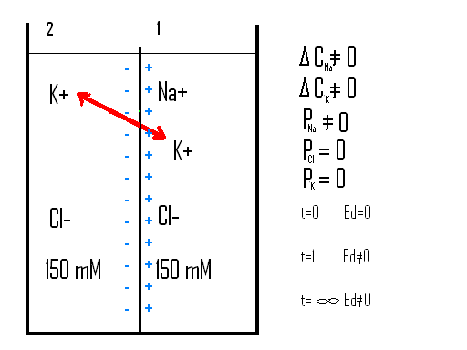
Se noi facciamo passare un tempo sufficientemente lungo avremo un flusso di potassio da sinistra verso destra dovuto al gradiente di concentrazione che non si viene ad annullare nel tempo e avremo un flusso di cariche di potassio da destra verso sinistra dovuto al campo elettrico. Se facciamo passare sufficientemente tempo vediamo che questi due flussi diventano uguali e di segno opposto; le due forze che si equilibrano sono le forze dovute al gradiente di concentrazione che viene nel tempo completamente bilanciato dalla forza del campo elettrico che respinge il potassio dall’altra parte. Nel tempo questi due flussi si annullano per cui la differenza di potenziale che registriamo rimane stabile. Questo viene chiamato potenziale di equilibrio per il potassio perché rimane stabile nel tempo e sta a indicare un equilibrio elettrochimico e non si annulla come il potenziale di diffusione.
E’ stato dimostrato dai fisici chimici che questo potenziale di equilibrio dipende esclusivamente dalle concentrazioni ioniche ai lati della membrana in particolare dalla concentrazione dello ione che riesce ad attraversare la membrana, in questo caso il potassio . E’ stato dimostrato che questo potenziale di equilibrio è uguale a:

$$E_{\text{Na}}=\frac{\text{RT}}{F}\text{ln}\frac{[\text{Na}]_{e}}{[\text{Na}]_{i}}$$

Dove R è la costante dei gas, T è la temperatura assoluta ed F è la costante di Faraday, per il logaritmo naturale della concentrazione di potassio esterna sulla concentrazione interna.
La concentrazione esterna in condizioni fisiologiche è intorno a 3-4 millimoli e quella interna intorno a 140 -150 millimoli.
Se andiamo a sostituire queste costanti in queste equazioni con i valori delle concentrazioni fisiologiche di potassio otterremo che il potenziale di equilibrio del potassio è intorno a -90 millivolt.
Lo stesso identico discorso si può fare naturalmente per una membrana che è permeabile solo e soltanto al sodio: avremo un’equazione del potenziale di equilibrio uguale a questa per cui il potenziale per il sodio sarà uguale a:

$E_{\text{Na}}=\frac{\text{RT}}{F}\text{ln}\frac{[\text{Na}]_{e}}{[\text{Na}]_{i}}$
Se a questa equazione andiamo a sostituire le concentrazioni fisiologiche di sodio otteniamo un potenziale di equilibrio che è intorno a + 55 millivolt (è positivo perché stavolta il numeratore è maggiore del denominatore).
Arriviamo al concetto: se la membrana in un determinato momento è fortemente permeabile ad una determinata specie ionica tende ad avere un potenziale molto vicino al potenziale di equilibrio (E) di quella specie ionica per cui la membrana è permeabile.

Se una membrana in un determinato momento diventa molto permeabile al sodio ed è trascurabile la permeabilità della membrana a qualche altro ione il suo potenziale sarà un potenziale di membrana molto prossimo al potenziale di equilibrio del sodio.
Se a un determinato momento la membrana diventa molto più permeabile al potassio il suo potenziale di riposo sarà molto più vicino al potenziale di equilibrio del potassio, quindi fisiologicamente in natura, non in condizioni sperimentali, si ha che il potenziale di membrana di una cellula oscillerà tra questi due valori limite: quello del potenziale di equilibrio del potassio come limite inferiore e quello del potenziale di equilibrio del sodio che è il limite maggiore.
Abbiamo visto il potenziale d’azione che la membrana assume (valori positivi intorno a 30 millivolt), cosa vi fa pensare? Che la membrana sia molto più permeabile al sodio! Mentre quando si registra il potenziale di membrana a riposo, che è -70 millivolt (per le cellule muscolari è -90 millivolt), in quel momento la membrana sarà più permeabile a che cosa? Al potassio.
Questo era il ragionamento che avevano fatto i fisiologi fino a qualche tempo fa.
I fisiologi avevano pensato che se il potenziale di riposo della membrana, avendo un valore negativo (-60, -70, -80 millivolt, dipende appunto dalla cellula che stiamo studiando), starà a significare che la membrana a riposo è permeabile al potassio, cioè ci saranno delle strutture per cui il potassio è in grado di passare attraverso la membrana. Allora cos'hanno pensato i fisiologi? Possiamo dire che il potenziale di riposo della cellula non è altro che il potenziale di equilibrio del potassio, perché il potassio è più concentrato all'interno e meno all'esterno e il potenziale di riposo è negativo come il potenziale di equilibrio del potassio, quindi il potenziale di riposo della membrana può essere considerato come il potenziale di equilibrio del potassio .
Allora facciamo la prova. Come si fa?
Se noi variamo la concentrazione esterna di potassio sperimentalmente, lo hanno fatto con l'assone gigante di calamaro. Se variamo le concentrazioni extracellulari (non potendo cambiare le concentrazioni intracellulari) di potassio, le aumentiamo, invece di cinque millimoli aumentiamo a 10-20 millimoli. Siccome il potenziale di equilibrio dipende esclusivamente dalle concentrazioni interne ed esterne io dovrei veder cambiare il potenziale di riposo della cellula in maniera anche abbastanza lineare, cioè tanto più aumento la concentrazione extracellulare di potassio tanto meno è la polarità della membrana. Hanno cominciato a fare degli esperimenti.
Facendo questi esperimenti hanno però visto che questa regola era valida fino a un certo punto, cioè non sono mai riusciti effettivamente pur aumentando considerevolmente le concentrazioni extracellulari di potassio, ad avere un potenziale sempre più positivo che da -70 andasse a -40 , -30 , -20, ecc…non ci sono riusciti.
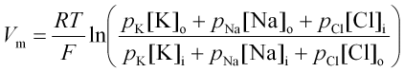
A un certo punto da un certo valore in poi anche se loro aumentavano fortemente la concentrazione di potassio extracellulare il potenziale che registravano rimaneva sempre una differenza di potenziale negativa. C'era qualcosa che non si spiegava. Da li hanno capito che il potenziale di riposo sebbene sia molto prossimo al potenziale di equilibrio del potassio non dipende esclusivamente dal potassio, dal fatto che la membrana sia permeabile a riposo solo al potassio ma con esperimenti successivi hanno dimostrato che a riposo la membrana è permeabile -in maniera molto inferiore rispetto al potassio- anche ad altri due ioni molto importanti che sono il sodio e il cloro. Quindi a riposo la membrana è vero che è molto più permeabile al potassio però in maniera inferiore è anche permeabile al sodio e al cloro e quindi sono riusciti a esprimere quella che è l'equazione di Goldman, che esprime il valore del potenziale di riposo della cellula. E’ un'equazione molto simile al potenziale di equilibrio perché dice che il potenziale di riposo della membrana della cellula è sempre uguale a:
(Vm sarebbe Em , i = in e o=out N.d.R.)
Questa è l'equazione del potenziale di riposo. Se si conoscono di una membrana le permeabilità del sodio del potassio e del cloro e si conoscono le concentrazioni ai lati della membrana del sodio del potassio e del cloro si riescono a predire il potenziale di membrana della cellula. Che cosa osservate immediatamente? Che nel momento in cui la membrana diventa fortemente permeabile al sodio tanto che le permeabilità della membrana agli altri due ioni diventano effettivamente trascurabili cosa si può avere? Che gli altri valori diventano trascurabili e i termini si elidono e la permeabilità risulta essere il potenziale di equilibrio del sodio, come avevamo già detto prima.
Concettualmente quindi cosa si ha? Che la membrana a riposo è più permeabile rispetto al potassio che agli altri due ioni e questo giustifica il fatto che il suo potenziale sia negativo, vicino al potenziale di equilibrio del potassio. Inoltre quando in un determinato momento la membrana diventa molto più permeabile a una specie ionica tende a raggiungere il valore del potenziale di equilibrio di quella specie ionica.
L'equazione di Nerst si può quindi considerare come un caso particolare dell'equazione di Goldman .
Questa è la base della polarità della membrana e il potenziale di riposo è definito nella membrana.

---

A tutti i colleghi, a tutti gli studenti, a tutti coloro che ardono del sacro fuoco della conoscenza.
Per voi queste mie sudate pagine, che le studiate, le facciate vostre e le condividiate con coloro che vi camminano accanto su quest’aspra via che è lo studio dell’Arte Medica. Con la sicurezza che insieme, trovando appoggio e conforto gli uni negli altri, il domani sarà luminoso e asciugherà ogni lacrima.
DALLA NOSTRA PARTE SOLTANTO!
S.A.V

